Григоревич, И.В. Формирование здорового образа жизни у будущих педагогов / И.В. Григоревич, А.Ф. Салычиц, Т.В. Хорошилова // Стратегия формирования здоровьесберегающей среды в контексте реализации государственной молодежной политики: региональный аспект: сборник материалов Всероссийской научно-практической конференции с международным участием. – Брянск: РИСО БГУ, Издательство ИП Худовец Р.Г. – 2023. С. 68-72.

УДК 796.011.3-057.875:94

**ФОРМИРОВАНИЕ ЗДОРОВОГО ОБРАЗА ЖИЗНИ У БУДУЩИХ ПЕДАГОГОВ**

**Григоревич И.В**., кандидат педагогических наук, доцент

УО «Белорусский государственный педагогический университет имени Максима Танка», г. Минск, Республика Беларусь

**Салычиц А.Ф**., старший преподаватель

УО «Белорусский государственный педагогический университет имени Максима Танка», г. Минск, Республика Беларусь

**Хорошилова Т.В**., старший преподаватель

УО «Белорусский государственный педагогический университет имени Максима Танка», г. Минск, Республика Беларусь

***Аннотация***. В статье раскрывается отношение студентов педагогического университета к здоровому образу жизни, насколько регулярно они занимаются физической культурой и спортом помимо занятий по учебной дисциплине. Выявлено количество часов в неделю, которые они посвящают физическим упражнениям, а также способствует ли вузовская физкультурно-оздоровительная работа, спортивная жизнь в университете формированию здорового образа жизни среди студентов.

***Ключевые слова:*** студенты,здоровый образ жизни, физическая культура, физкультурно-оздоровительная работа.

Актуальность. Здоровый образ жизни (ЗОЖ) – это рациональный образ жизни. Его неотъемлемой чертой является активная деятельность, направленная на сохранение и улучшение здоровья.

В современных условиях формирование здорового образа жизни студенческой молодежи имеет важное значение и актуально в настоящее время, потому что они имеют по несколько заболеваний, что подтверждается справками о медицинской группе.

Студенческая молодежь рассматривается как социальная группа населения, которая имеет свои отличия в образе жизни, свои ценностные установки, мотивы своей деятельности. Эта группа требует дифференцированного подхода при определении форм и методов сохранения и укрепления здоровья. Социальные условия являются основанием для формирования здорового образа жизни. Речь идет о гигиеническом воспитании, выборе оптимального режима учебы, питания, отдыха, борьбе с вредными привычками [1].

Владение основами здорового образа жизни является главной ценностью подрастающего поколения и требует не только изучения, а и усвоения определенного объема знаний и навыков, полученные в ходе социализации в учебном заведении. Определенные знания в сфере ЗОЖ предполагают определенный жизненный настрой, мотивацию и далеко не в последнюю очередь готовность к его физическому и психическому здоровью [2].

Методика и организация исследования*.* Применялись следующие методы: анализ научно-методической литературы, анкетирование и обработка информации, а также ее анализ. Анкетирование о роли здорового образа жизни было проведено в БГПУ имени Максима Танка. В нем приняли участие 2364 студентов 10 факультетов с 1 по 4 курс [3].

Результаты исследования.Результатыопроса показали, что ведут здоровый образ жизни 49,1% студентов педагогического университета (рисунок 1). Это позволяет говорить, что у этой части опрошенных удалось сформировать потребность, направленную на сохранение и улучшение здоровья.

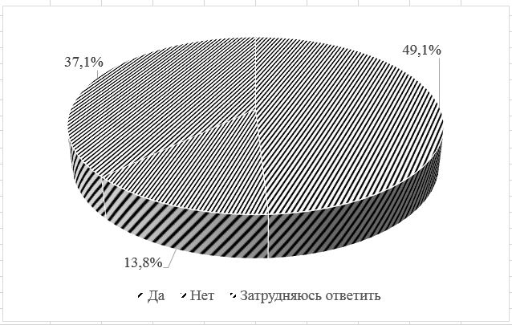

Рисунок - 1. Отношение студентов к ЗОЖ

Затрудняются ответить на этот вопрос 37,1% респондентов. Можно сделать предположение, что эта часть студентов быстрее всего не ведет ЗОЖ и с которой нужно постоянно работать на занятиях, чтобы добиться определенных результатов в овладении основами этого образа жизни.

И не ведут здоровый образ жизни 13,8% девушек и юношей университета. В сознании этих молодых людей еще не сформирована общая культура ведения ЗОЖ и предстоит огромная работа преподавателей в ВУЗе по воспитанию этих навыков.

Насколько регулярно Вы занимаетесь физической культурой и спортом помимо учебных занятий по физической культуре? На этот вопрос были получены от студентов следующие ответы, и они отражены на рисунке 2.

Физической культурой и спортом помимо учебных занятий по дисциплине «Физическая культура» регулярно занимаются только 18,2% студентов университета. От случая к случаю занимаются 60,1% опрошенных. И совсем не занимаются 21,7% юношей и девушек учебного заведения.

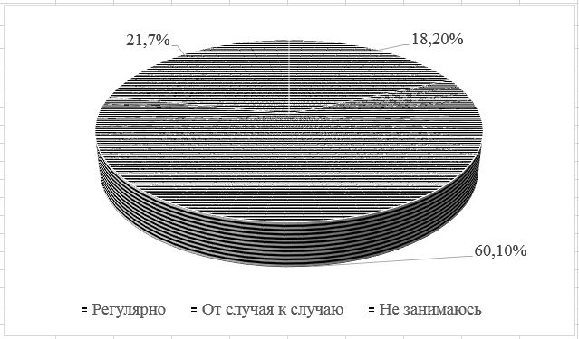

Рисунок - 2. Регулярность занятий физической культурой

На основании этих данных можно констатировать, что организм молодых людей не получает достаточной физической нагрузки, это не способствует сохранению здоровья и только регулярные занятия физической культурой, спортом могут изменить ситуацию с соблюдением оптимального режима учебы, питания и сна.

На вопрос «Сколько часов в неделю Вы уделяете занятиям физическими упражнениями?» были получены следующие ответы, и они представлены на рисунке 3.

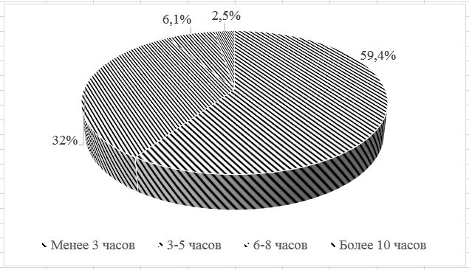

Рисунок - 3. Количество часов занятий в неделю

Менее 3 часов в неделю уделяют занятиям физическими упражнениями 59,4% студентов педагогического университета. Количество опрошенных, которые занимаются 3-5 часов составляет 32 %. Этого времени явно недостаточно для сохранения и укрепления здоровья. Специалисты рекомендуют заниматься физической культурой и спортом хотя бы 45-60 минут в день. Здесь стоит отметить, что есть студенты (6,1% и 2,5%), которые уделяют самостоятельным занятиям в неделю соответственно 6-8 часов и более 10 часов. На основании этого можно говорить, что они осознали необходимость занятий физическими упражнениями для укрепления здоровья.

В ходе опроса были получены ответы на следующий вопрос «Способствует ли физкультурно-оздоровительная работа (ФОР) и спортивная жизнь в университете формированию у студентов ЗОЖ?»

По мнению 41,5% студентов четырех курсов университета ФОР и спортивная жизнь университета способствуют формированию у студенческой молодежи здорового образ жизни (рисунок 4).

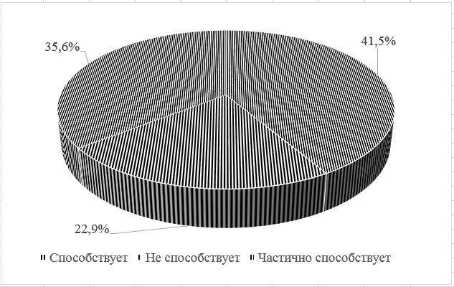

Рисунок - 4. Роль ФОР в формировании ЗОЖ

Сюда можно отнести 35,6% опрошенных, которые считают, что физкультурно-оздоровительная работа и спортивная жизнь в вузе частично способствует формированию ЗОЖ. Это вполне логично, так как в университете проводится очень много спортивно-массовых и физкультурно-оздоровительных мероприятий. Но есть 22,9% девушек и юношей, которые ответили, что физкультурно-оздоровительная работа и спортивная жизнь в университете не способствует формированию у студентов здорового образ жизни. Можно предположить, что они не вовлечены в физкультурно-массовые мероприятия, проводимые в учебном заведении.

Заключение. Преобладающая часть студентов педагогического университета положительно относятся к здоровому образу жизни, понимают необходимость регулярных занятий физической культурой и спортом. Занятия физической культурой - одна из основных составляющих здорового образа жизни.

Наиболее значимая сегодня задача в системе физического воспитания студентов заключается в формировании и обосновании преимуществ здорового образа жизни. Формирование здорового образа жизни зависит только от самих студентов, их предпочтений, убеждений и мировоззрений.

На здоровье студенческой молодежи оказывает влияние целая группа различных факторов – это и наследственность, и экологическая обстановка, и уровень развития медицины. Однако наиболее существенным фактором является тот образ жизни, которого придерживается юноша или девушка.

Здоровый образ жизни - это концепция жизнедеятельности человека, направленная на улучшение и сохранение здоровья с помощью соответствующего питания, занятий физической культурой, соблюдения режима дня, личной гигиены и отказа от вредных привычек.

**Литература**

1.Григоревич, И.В. Роль здорового образа жизни в укреплении здоровья студентов исторического факультета [Текст] / И.В. Григоревич, Ю.А. Авхимович // Общественные и гуманитарные науки **:** материалы 86-й науч.-техн. конф. профессорско-преподавательского состава, научных сотрудников и аспирантов (с международным участием), Минск, 31 января - 12 февраля 2022 г. [Электронный ресурс] / отв. за издание И. В. Войтов; УО БГТУ. – Минск: БГТУ, 2022. С. 307-310

2. Бальсевич, В.К. Физическая подготовка в системе воспитания культуры здорового образа жизни человека [Текст] / В.К. Бальсевич // Теория и практика физической культуры. 1990. - № 1. - С. 22-26.

3.Григоревич, И.В. Отношение студентов БГПУ к здоровому образу жизни [Текст] / И.В. Григоревич, Т.В. Хорошилова // Методологические подходы и педагогические технологии физической культуры, спорта и туризма: сб. науч. ст. / редкол.: А.Р. Борисевич (отв. ред.) [и др]. – Минск: РИВШ, 2022. С. 57-59.

Контактная информация: GrigorIvanVlad@gmail.com